1. Идем в папку с программой и находим файл PokerStarsUpdate.exe
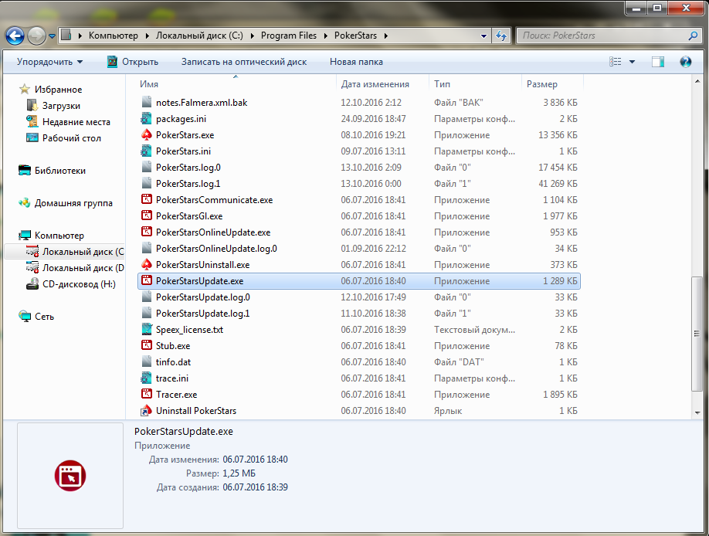
2. Заходим в свойство файла (правой кнопкой мыши) и делаем так, как на скрине: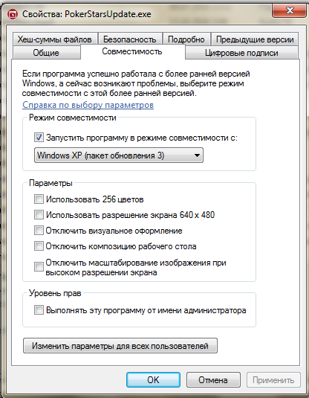

3. Создаем ярлык этого файла на рабочий стол:
4. Идем в другую папку с программой. (Для Win 7) и находим 2 файла:
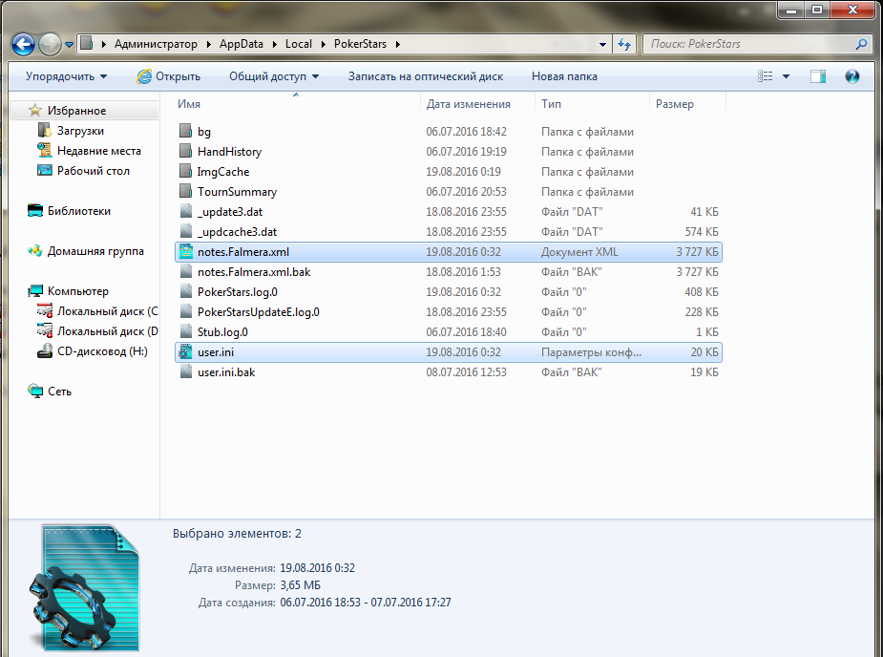

5. Копируем эти 2 файла в папку из пункта 1.
6. Запускаем ярлык с рабочего стола от имени администратора:

